МДОУ детский сад п. Искра Октября

***ФОТОАЛЬБОМ***

***Крышкоигры-***

***общий вклад в наше будущее***

Е.В. Безживотнова – воспитатель

К. А. Иванова – воспитатель

О. Г. Паркина - учитель – логопед

2021 г.

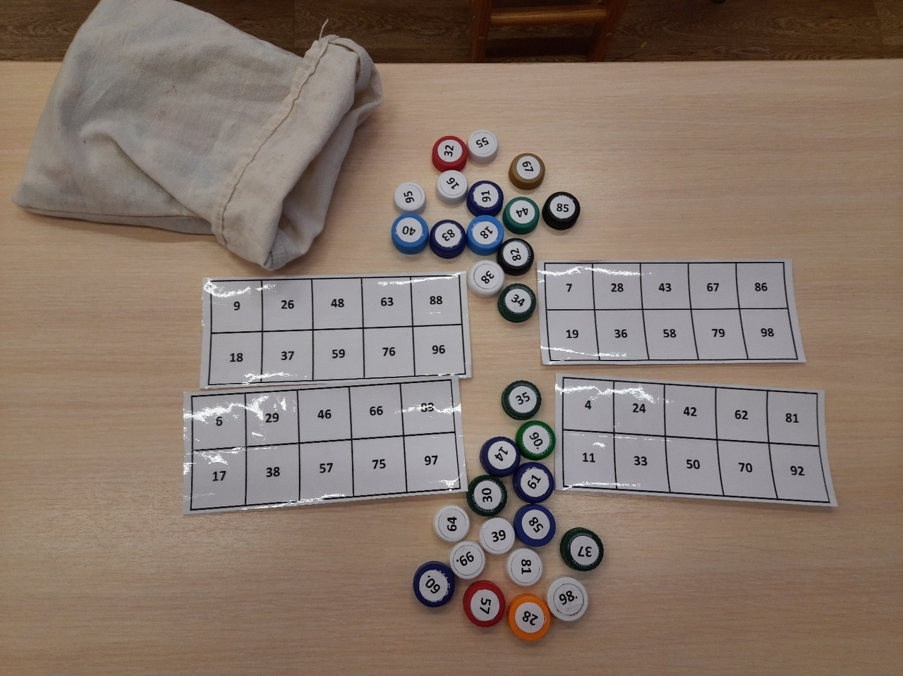

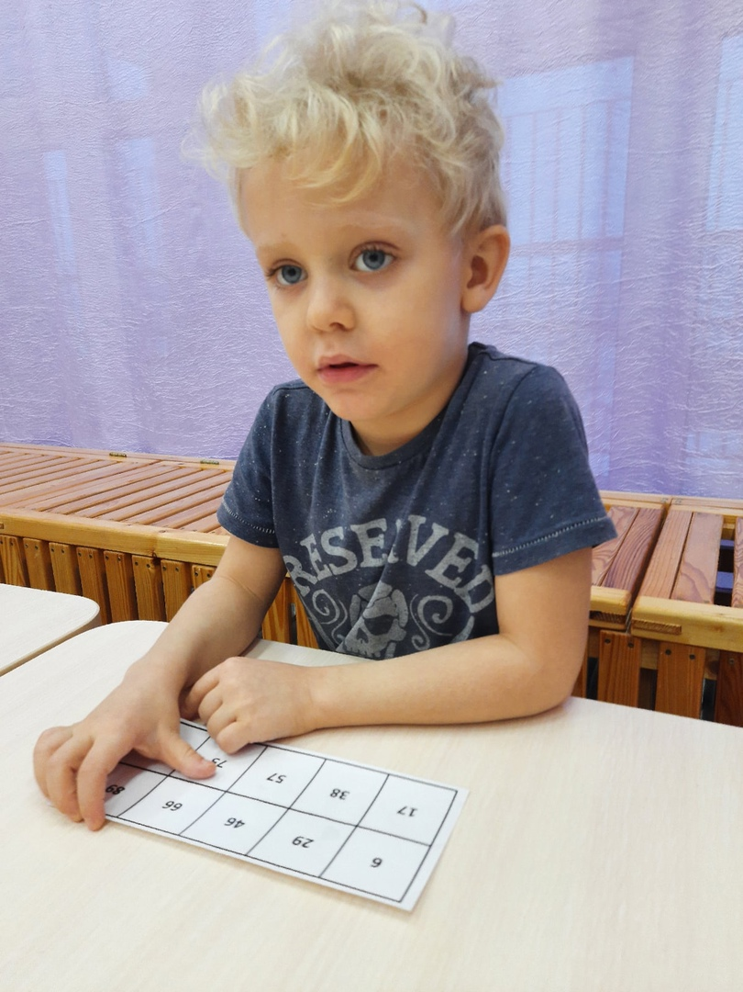

***«ЛОТО»***

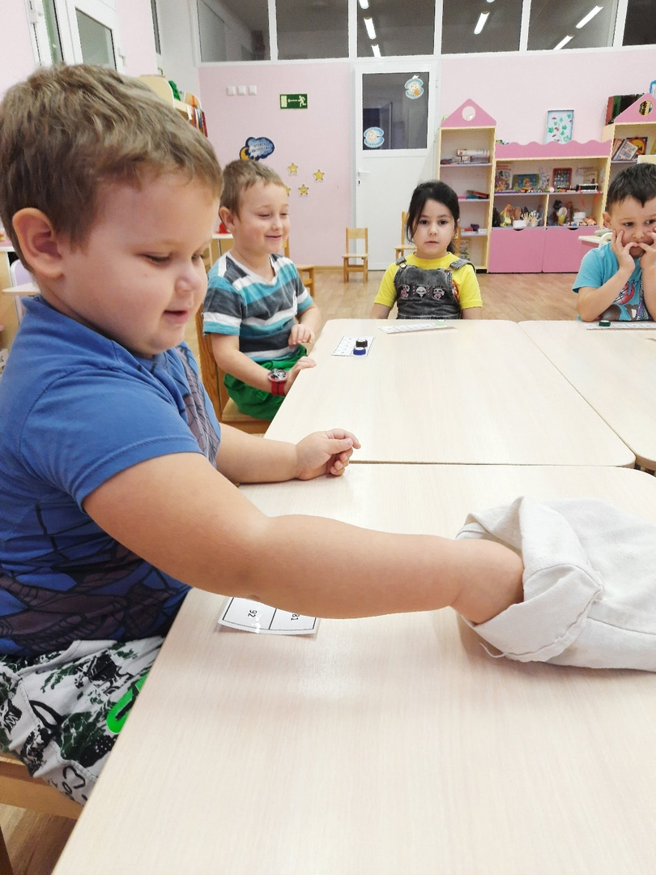

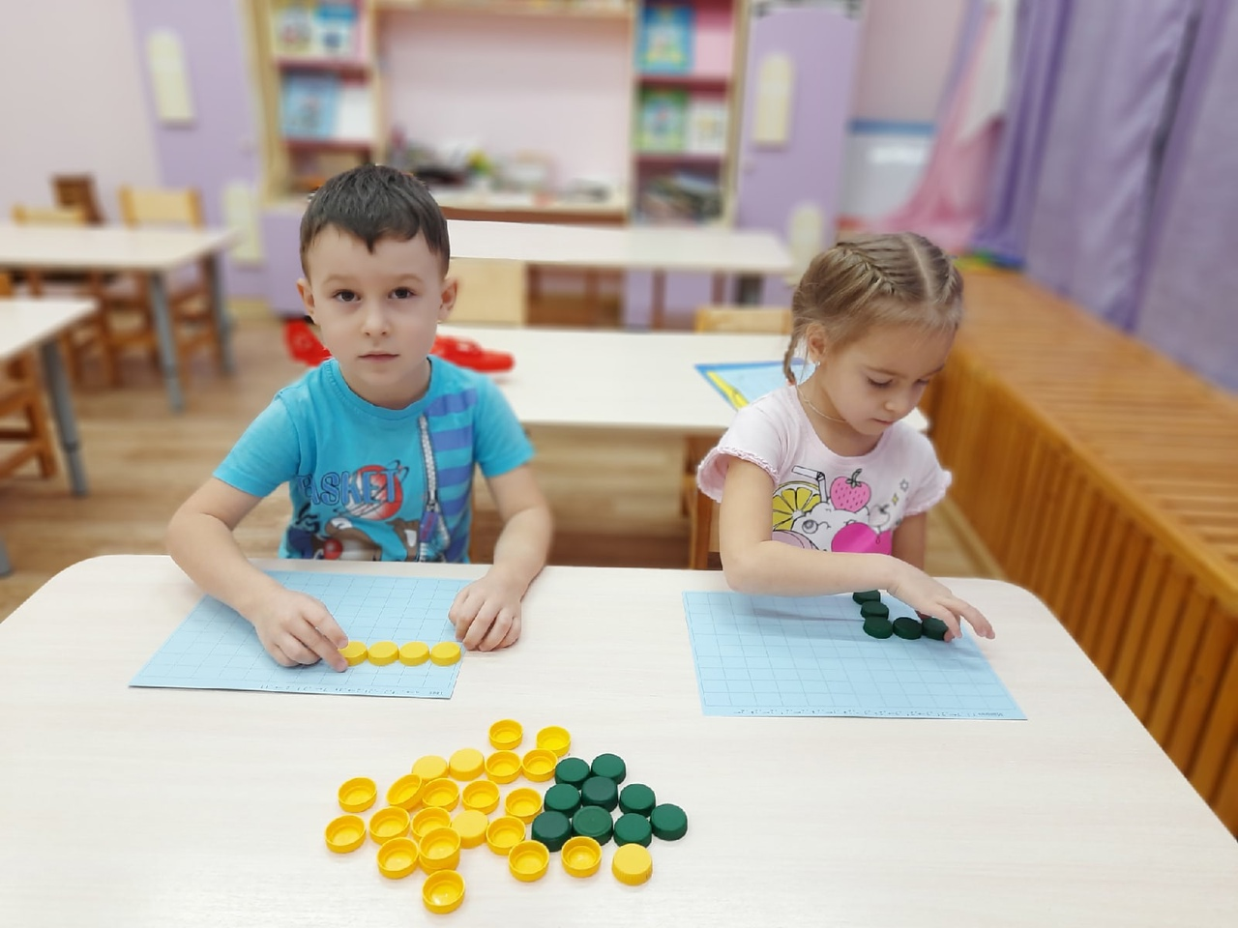

***«Математический***

***диктант»***

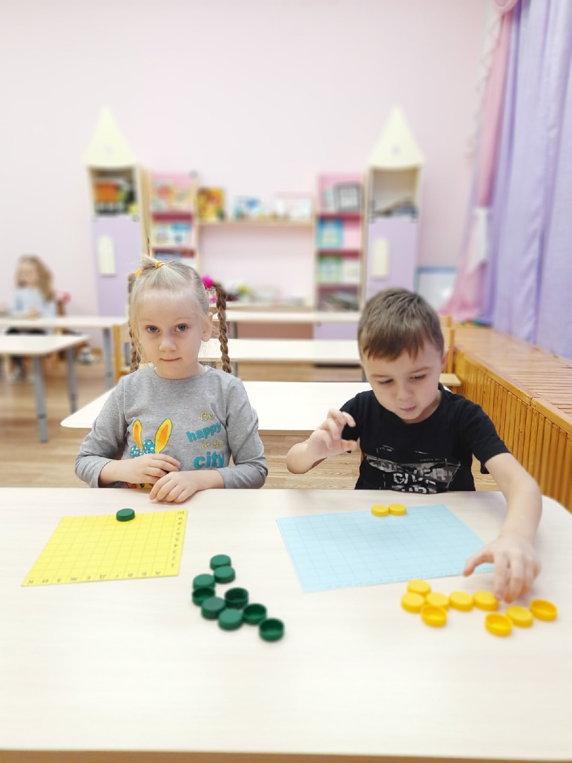

***«Морской бой»***

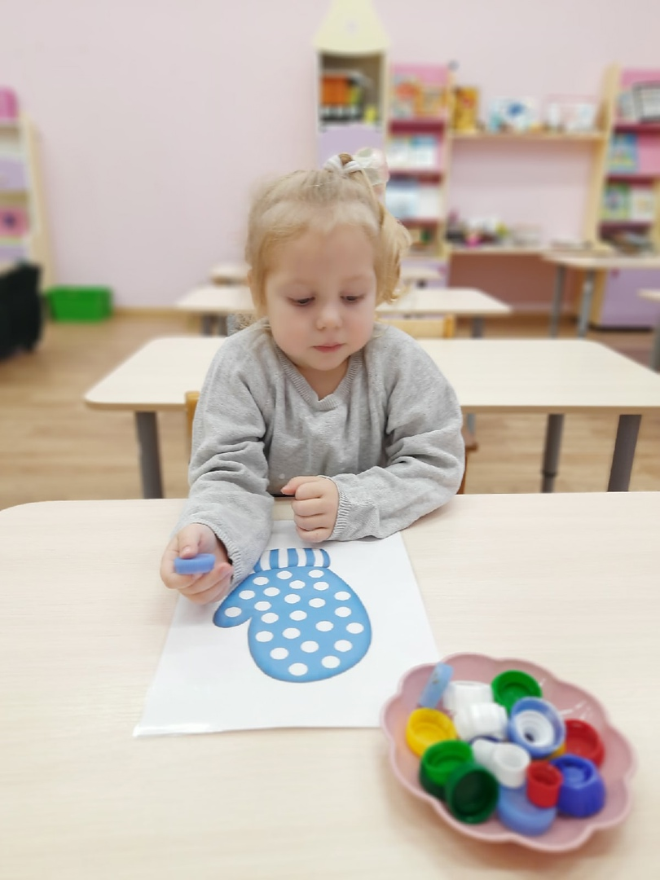

***«Заплатки»***

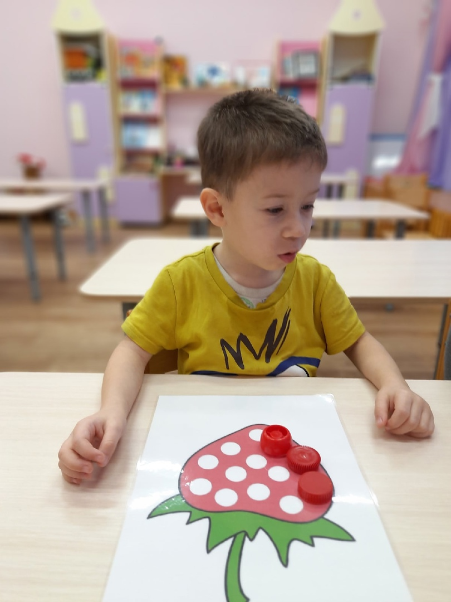

***«Судоку»***

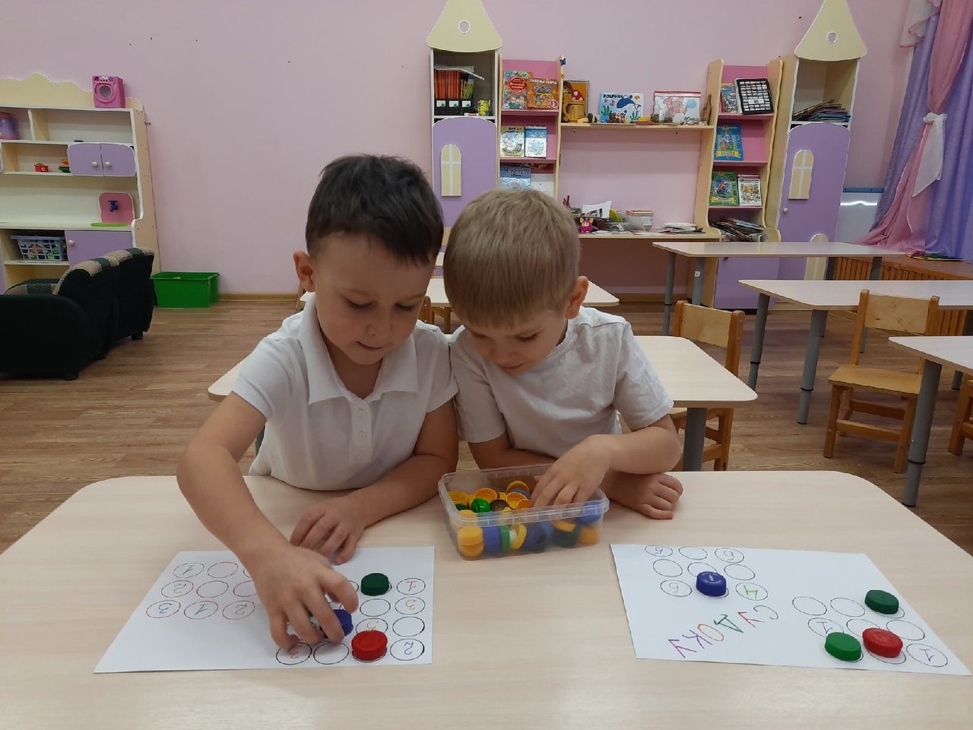

***«Лабиринты»***

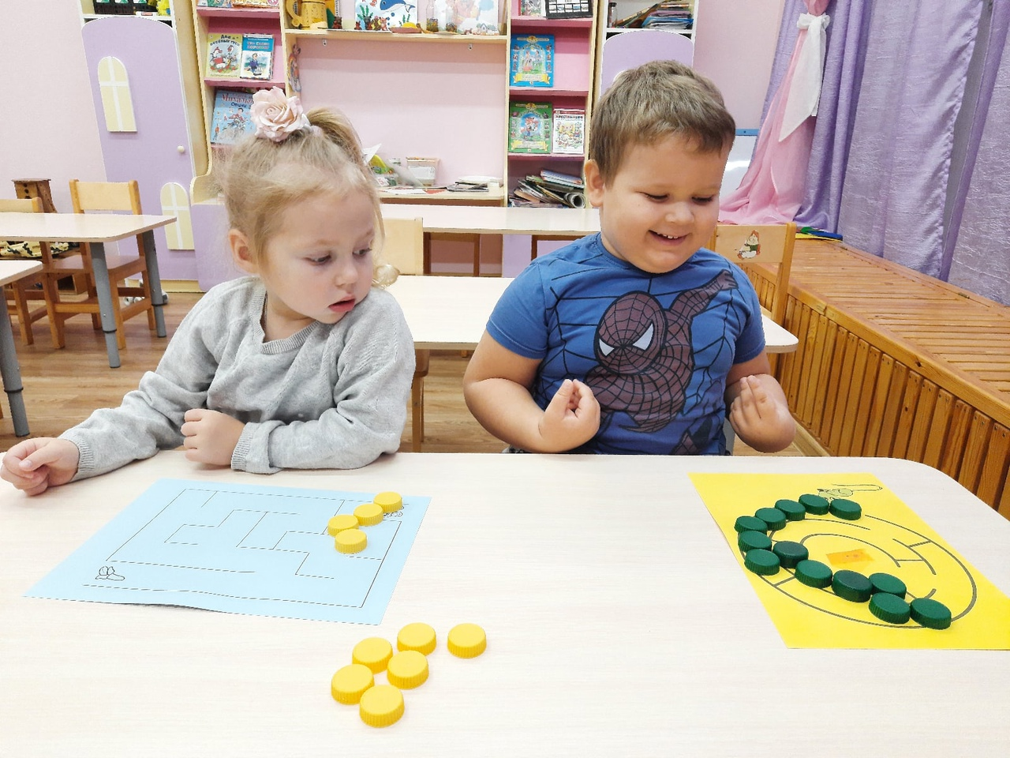

***«Повтори узор»***

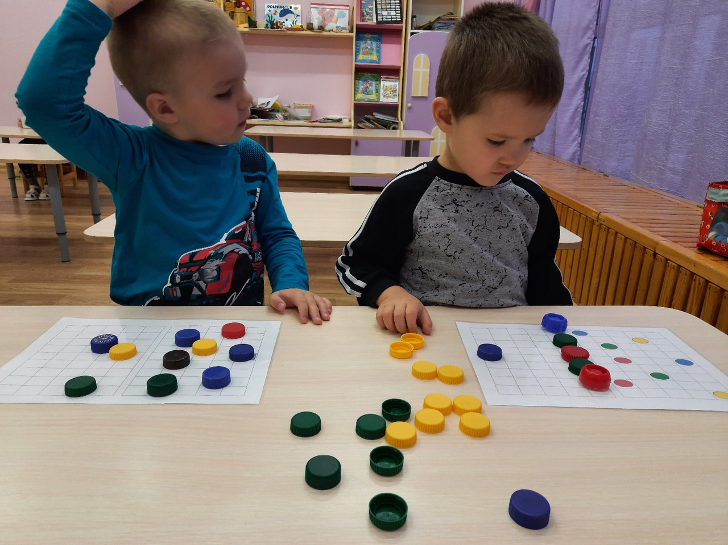

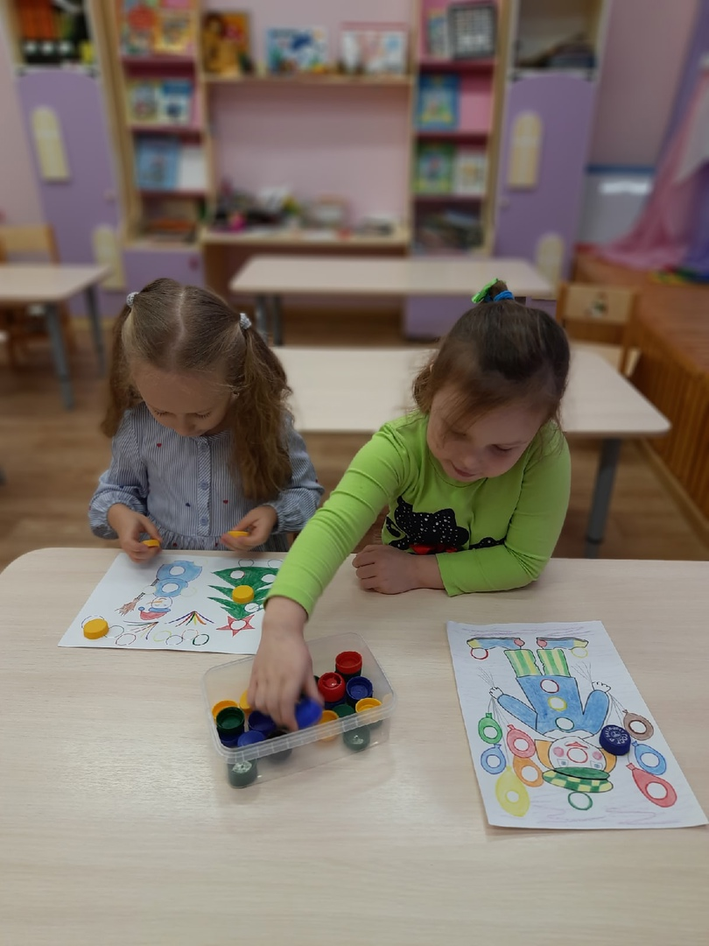

***«Подбери***

***по цвету»***

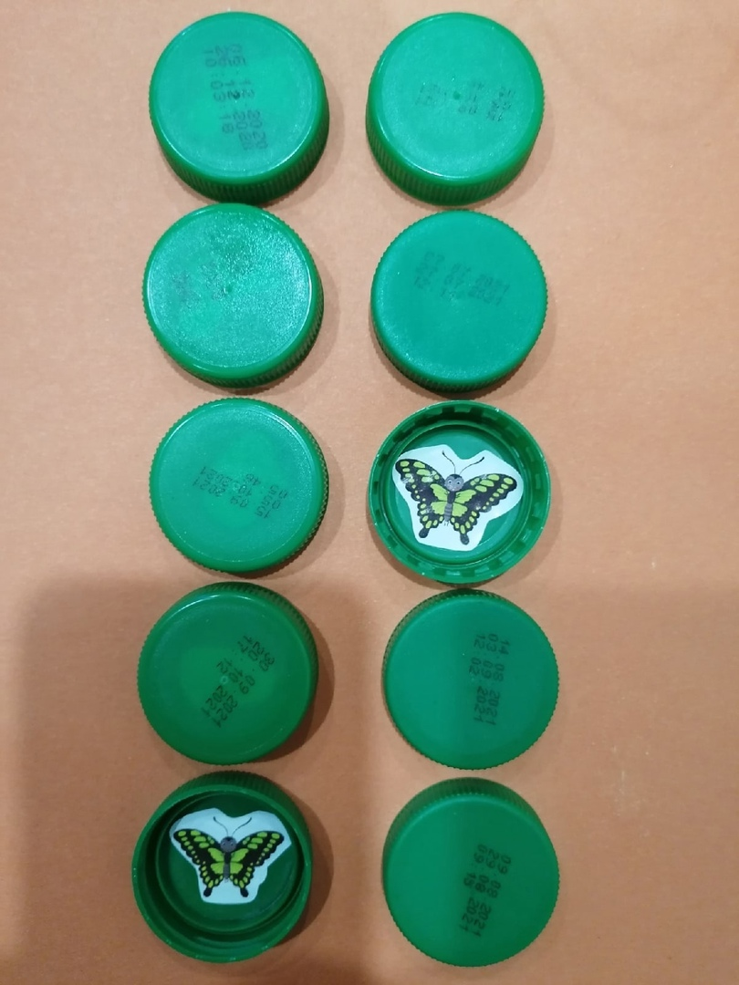

***«Мемо»***

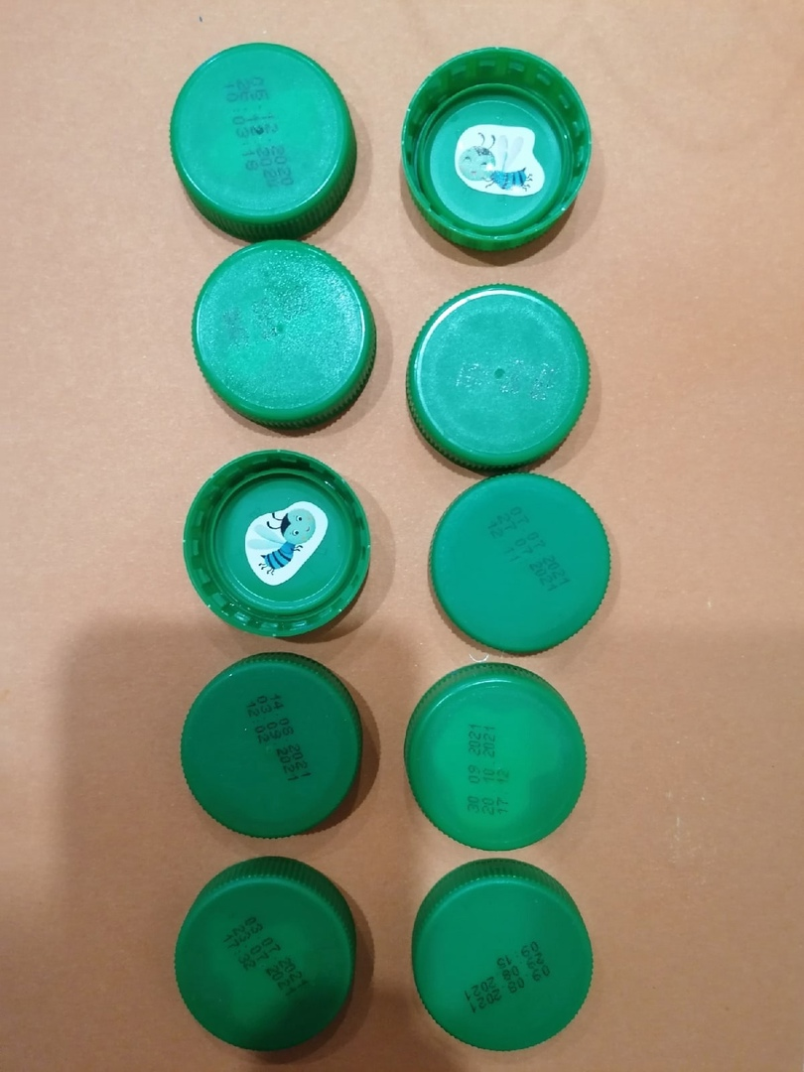

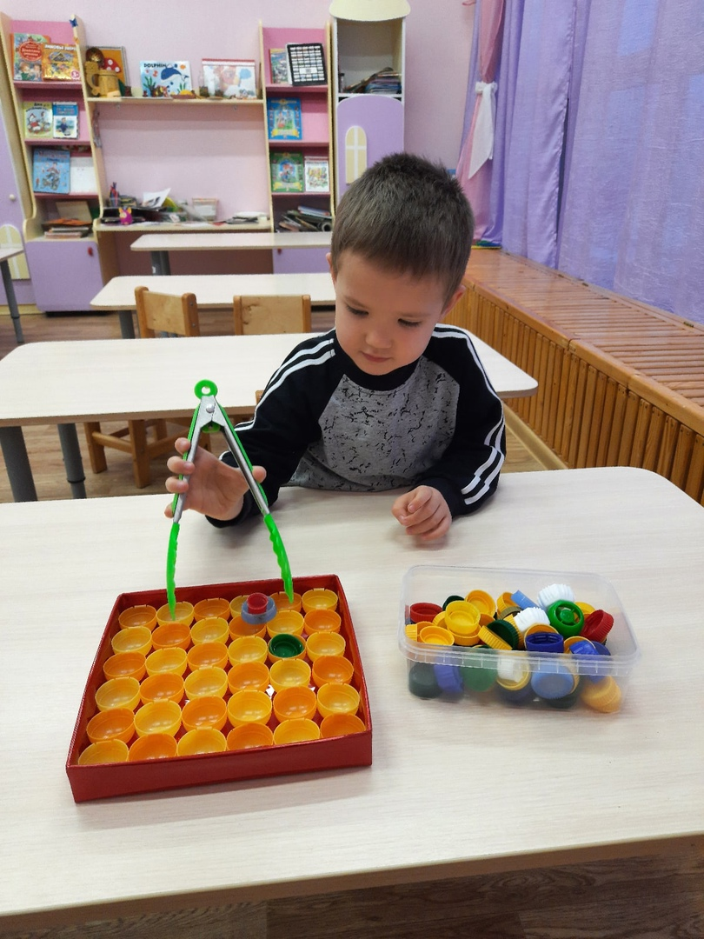

***«Соты»***

